**Лабораторная работа № 3**

**"Приближенное вычисление элементарных функций"**

**Часть 2.**

**Тема:** Вычисление элементарных функций

**Цель:** Научиться вычислять элементарные функции с использованием метода итераций.

**Оборудование:** ПК, язык программирования (C), IDE (Code:blocks).

**Постановка задачи:** вычислить элементарные функции с используя метод итераций.

**План выполнения работы:**

1. Изучить материалы лекции «Вычисление элементарных функций».
2. Рассмотреть алгоритм решения задачи.
3. Вычислить значение элементарной функции √𝑥, рассмотренной в материалах лекции, используя метод итерации. Вычисления провести для следующих значений x:

1) x = 14,76 (взять y0 = 3,8)

2) x = 0,142 (взять y0 = 0,4)

4) Вычислить значение элементарной функции 𝑦 =1/√𝑥, используя метод

итерации.

Для вычислений следует использовать формулу

𝑦𝑖+1 = (3 − 𝑥𝑦𝑖2)

(𝑖 = 0, 1, 2, 3, … )

Вычисления провести для следующих значений x:

1) x = 17,32 (взять y0 = 0,24)

2) x = 0,464 (взять y0 = 1,5)

5) Оформить выполненную работу.

6) Разместить отчет о работе в ЭУК.

**1) Математическая модель:**

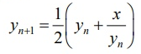

1. **Решение:**

По примеру из лекции, используя средства языка программирования, организуем для обоих случаев вычисление элементарной функции методом итераций.

1. **Результат для x = 14,76:**

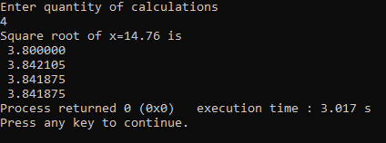

1. **Код для x = 14,76:**

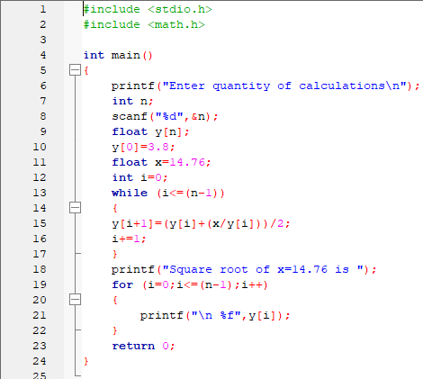

1. **Результат для x = 0,142:**

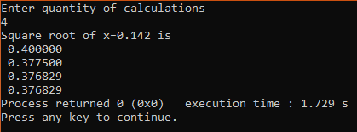

1. **Код для x = 0,142:**

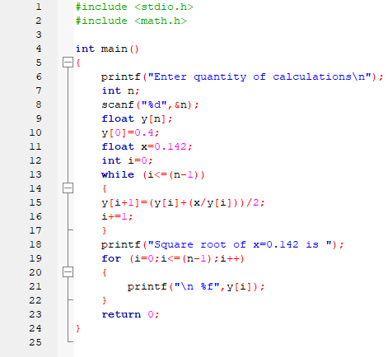

**2) Математическая модель:**

𝑦𝑖+1 = (3 − 𝑥𝑦𝑖2)

1. **Решение:**

По примеру из лекции, используя средства языка программирования, организуем для обоих случаев вычисление элементарной функции методом итераций.

1. **Результат для x = 17,32:**

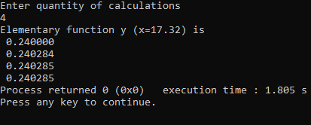

1. **Код для x = 17,32:**

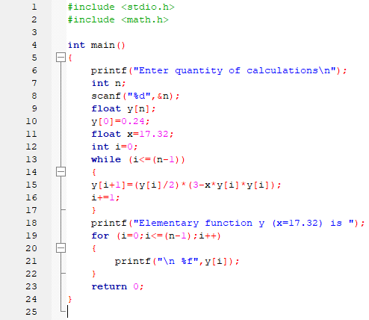

**2) Результат для x = 0,464:**

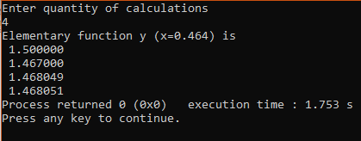

**2) Код для x = 0,464:**

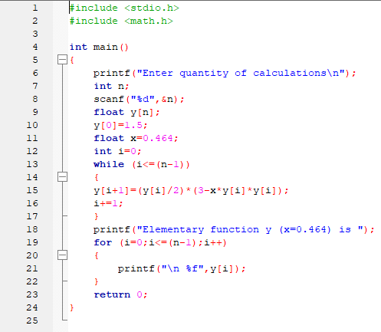

**Вывод:**

В итоге нам удалось вычислить элементарные функции методом итераций средствами языка программирования C.